Наталья Сергеевна Епифанова
Развитие творческих способностей у детей
с ограниченными возможностями
Система дополнительного образования включает в себя все разнообразие направлений, обеспечивающих интересы детей всех возрастов. Именно в системе дополнительного образования стал возможным индивидуальный подход к ребенку с любыми способностями, с разным уровнем знаний и ограниченными возможностями.
Такая категория детей нуждается в общении, внимании, заботе. Большая ответственность возлагается на педагога, который поможет ребенку с ограниченными возможностями – познать мир сложный и недоступный. Именно педагог помогает ребенку познать себя, преодолеть свою « неполноценность» и заявить всему миру: « Я такой же, как все!».
Зачастую мы не думаем о том, кто же такие дети – с ограниченными возможностями. Мы не встречаем их на улицах, детских площадках, они не ходят в обычные школы. Складывается впечатление, что таких детей не бывает. Дети – с ограниченными возможностями изолированы от общества, они живут в своем закрытом, недоступном для нас мире. Но эти дети рисуют, лепят, делают аппликации, шьют, их работы наполнены эмоциями, переживаниями, радостью, восторгом и болью.
Дети с ограниченными возможностями в силу своих «ограничений» воспринимают этот мир ярче, острее, эмоциональней, чем их здоровые сверстники. Они более усердны, вдумчивы и внимательны, так как их физические возможности ограниченны. И именно в занятиях творчеством дети – инвалиды находят отдушину в этом мире, творчество помогает в адаптации и реабилитации, оно является самовыражением и самореализацией.
Через свое творчество они пытаются достучаться до нас. Главная проблема, с которой они сталкиваются - это не понимание, отторжение обществом, отсутствие общения со сверстниками, не желание людей замечать их. Через свои работы они пытаются общаться с нами, найти связь с миром. Ведь им, как и всем детям необходимы простые вещи: внимание, любовь, понимание, возможность творчества. И эту проблему можно решить через занятия в учреждениях дополнительного образования, так как зачастую это является единственной возможностью для детей – с ограниченными возможностями, для их продуктивной творческой деятельности и социального общения.
Поэтому педагогической целью является создание таких условий для детей с ограниченными возможностями, где бы они чувствовали себя в безопасности, где бы могли раскрыться творчески.
Такими условиями является занятия в творческих объединениях. Атмосфера занятий в творческих объединениях позволяет раскрепоститься, ведь здесь ребенку дается больше свободы для реализации желаний и идей.
Создавая, что-то своими руками ребенок укрепляет связь с внешним миром, что особенно важно для детей с ограниченными возможностями. Изделие, выполненное ребенком – инвалидом, несет отпечаток его личности.
Мы знаем, что творчество- это непременное условие успешной самореализации личности, позволяющее проявить себя в современном мире, в разнообразных жизненных ситуациях.
И вовлекать детей в творческую деятельность нужно, и чем раньше, тем лучше. По мнению Л.С. Выготского, творческая деятельность – это «деятельность человека, которая создает нечто новое, все равно, будет ли это созидание творческой деятельностью, какой-нибудь вещью внешнего мира или известным построением ума или чувства, живущим или обнаруживающимся только в самом человеке». Вкладывая себя в творческую деятельность, человек изменяется, совершенствуется. Способность к творческой деятельности вызывает успех, который, в свою очередь, поддерживает интерес к процессу творчества.
«Человек, сделавший что-нибудь значительное, становится в известном смысле другим человеком», как высказывался Рубинштейн С.Л..
Очень важно при работе с детьми такой категории учитывать рекомендации педагогов - психологов (У. Глассер, Р. Кэмпбелл, М. Максимов, В.Сатир и другие).
- Начинать разговор с похвалы.
- Обращать внимание на ошибки только косвенным образом.
- Не критиковать и не делать замечания, вспоминая о своих ошибках.
- Предоставлять детям возможность сохранить престиж в глазах других.
- Не приказывать, а задавать вопросы.
- Выражать одобрение по поводу каждой удачи.
- Создавать детям хорошую репутацию.
- Постоянно поощрять детей, делая любую ошибку легко исправимой.
- Добиваться того, чтобы ребенок был рад сделать то, что Вы ему предлагаете.
Опыт педагогической работы доказывает, что ограниченные возможности ребенка не является основанием для отнесения его к категории «необучаемых».
Развитие творческих способностей у детей - инвалидов не только возможно, а является нормой, и не зависит от деформации в его развитии
( физические недостатки, умственная отсталость, хронические заболевания и др.).
В Центре дополнительного образования детей г.Гурьевска разработана программа «В мире мягкой фантазии » для обеспечения образовательного процесса детей с ограниченными возможностями (детей- инвалидов). Она создает условия для успешного развития творческих способностей, творческого потенциала у детей с ограниченными возможностями в учреждениях дополнительного образования.
Цель данной программы: развитие творческого потенциала (воображения, фантазии, творческой активности, мотивации к самовыражению) и адаптации в современном мире детей с ограниченными возможностями на основе освоения ими технологии изготовления мягкой игрушки.
Содержание данной программы соответствует возможностям детей, и выполняемая деятельность не наносит вреда их здоровью.
Образовательный процесс обеспечивает бережное, не причиняющее вреда здоровью, развитие, нейтрализуя и компенсируя недостатки детей с ограниченными возможностями.
Программа решает блок задач:
- по развитию математических представлений:
- дать понятие о величинах: длине, площади, периметре;
- дать понятие о единицах измерения;
- дать понятие: окружность, овал, прямоугольник, квадрат, шар,
конус, цилиндр;
- упражнять в количественном и порядковом счете;
- укреплять знание пространственных направлений – вверху, внизу, слева, справа;
- дать понятие о середине, центре, вершине, крае;
- научить деление величины на части.
- по сенсорному развитию:
- развить цветовое восприятие;
- понятие о холодных и теплых тонах;
- научить различать ткань по составу, по свойствам;
- научить определять изнаночную и лицевую сторону
ткани.
- по умственному развитию:
- развивать абстрактное мышление;
- обучить плоскостному моделированию;
- обучить объемному моделированию
- по трудовому воспитанию:
- научить детей владеть иголкой, шилом, ниткой, ножницами;
- научить работе с лекалом, выкройкой;
- научить технике кроя.
- по физическому воспитанию:
- развивать мускулатуру кистей рук, глазомер, остроту зрения,
координацию движений рук.
- по нравственному воспитанию:
- воспитывать усидчивость, терпение, внимательность, старательность.
- по эстетическому воспитанию:
- познакомить с художественной деятельностью - изготовление мягкой
игрушки;
- развивать умение подбирать контрастные цвета, оттеняющие друг - друга;
- привить умение использовать полученные знания на других видах
изобразительной и трудовой деятельности
- Речевой блок:
- развивать активный и пассивный словарь детей;
- развивать объяснительную и доказательную речь;
- развивать умение строить диалог.
Основным из компонентов в процессе образования детей с ограниченными возможностями является вовлечение детей в творческую деятельность. Они не являются исполнителями четких инструкции, а, используя жизненный опыт и фантазируя, создают свою неповторимую индивидуальную игрушку.
Значение игрушки в творческом развитии и воспитании общеизвестно.
Для всех детей игрушка является одним из важнейших средств познавания мира, приобщения к национальной культуре, собственного личностного развития.
Игрушка - постоянный спутник детей.
Искусство изготовления мягкой игрушки - один из древнейших видов творчества.
Изготовление мягкой игрушки доставляет наслаждение, вызывает добрые чувства.
Это вид деятельности:
- очень доступен, так как небольшие лоскутки материала и иголка с ниткой всегда под рукой.
-познавателен, потому что помогает разглядеть и узнать окружающий мир.
-продуктивен, дает возможность мягкой игрушкой украсить интерьер, подарить ее близким, друзьям.
Игрушка - неизменный спутник ребенка, его друг, главное действующее лицо в его играх, а тем более, если ребенок ограниченными возможностями. Еще не умея сидеть, ребенок уже следит за игрушкой глазами, пытаясь схватить ее руками. Она пробуждает у ребенка мысль, дает широкие возможности для проявления знаний об окружающей действительности. Вместе с тем игрушка воспринимается ребенком эстетически, она воспитывает чувства, что чрезвычайно важно. И даже тогда, когда она теряет свое игровое значение, у ребенка сохраняется к ней живое, эстетическое отношение. Недаром любимые игрушки подолгу остаются частью быта ребенка, хотя он с ними уже не играет. Благодаря игрушке в жизни ребенка входит искусство. С самых ранних лет игрушка способствует развитию творческих сил ребенка, именно она помогает обогащению его фантазии.
Огромное значение в творческом развитии ребенка имеет игрушка-самоделка. Редкий ребенок не имеет дело с такой игрушкой – от самой примитивной, сделанной им по мере своих возможностей. Этот первый творческий труд ребенка наряду с рисунками всегда выражает не только его творческие способности, но техническое изобретательство, конструкторские возможности.
Игрушки получаются разного качества и настроения (похожие на автора, добрые, смешливые, испуганные…), но главное в том, как через творчество дети преодолевают свои личные проблемы, расширяют свой небольшой жизненный опыт, освобождаются от неприятного и утверждают позитивное в собственной жизни. Поэтому сам процесс создания игрушки (шитье как вид деятельности) не менее важен для ребенка, чем результат (игрушка).
Занятия по изготовлению мягкой игрушки уникальны по своим возможностям. Они объединяют в себя знания из таких предметов школьной программы – как математика, русский язык, геометрия, природоведение, изобразительное искусство. Именно такие занятия дают возможность развития познавательной сферы и развития творческого потенциала каждого ребенка.
Неотъемлемой частью творчества является воображение. Именно воображение «рисует красками в альбоме нашего сознания» образы, картины, модели будущих игрушек. И уже только после четкого отображения мысли внутри нас, мы воплощаем идею в жизнь, используя творческие способности.
Поэтому для творческой самореализации в программу включены специально подобранные задания. Программа «В мире мягкой фантазии» выстроена с учетом постоянного усложнения материала от простого к сложному отвечающая требованиям:
-разнообразны по своим формам (устные задания, изучение свойств материалов, тесты, творческие задания и др.).
- доступны для выполнения с обязательным содержанием новых знаний и умений, которые осваиваются детьми в ходе работы. Но при этом нельзя забывать, что получение новых знаний за одно занятие должно быть ограниченно (не более двух новых практических умений) иначе не качественное освоение учебного материала повлияет на конечный результат творчества (изделия) и не принесет ребенку удовлетворения от проделанной работы.
-последовательность заданий предлагаемых детям помогает нам на начальных этапах определить уровень подготовленности и возможностей детей, а в дальнейшем развивать и совершенствовать уже имеющиеся и вновь приобретенные знания, умения, навыки.
В качестве методического обеспечения программы разработаны – учебник и рабочая тетрадь. Они включают в себя содержание каждого занятия (теоретическая часть + практическое задание с описанием последовательности работы).
Рабочая тетрадь предназначена для закрепления теоретического материала и выполнения практических заданий, содержащихся в учебнике.
Все предлагаемые задания подобранны по степени усложнения технологии их изготовления и представлены в виде пооперационных схем, изображений необходимых для работы материалов и инструментов, эскизов - раскрасок, переводных выкроек, сжатых текстовых сопровождений работы, (дети не могут воспринимать большой объем информации), иллюстрации готовых изделий.
Рабочая тетрадь «Плоские мягкие игрушки»
Изготовь лекало и выполни раскрой ткани
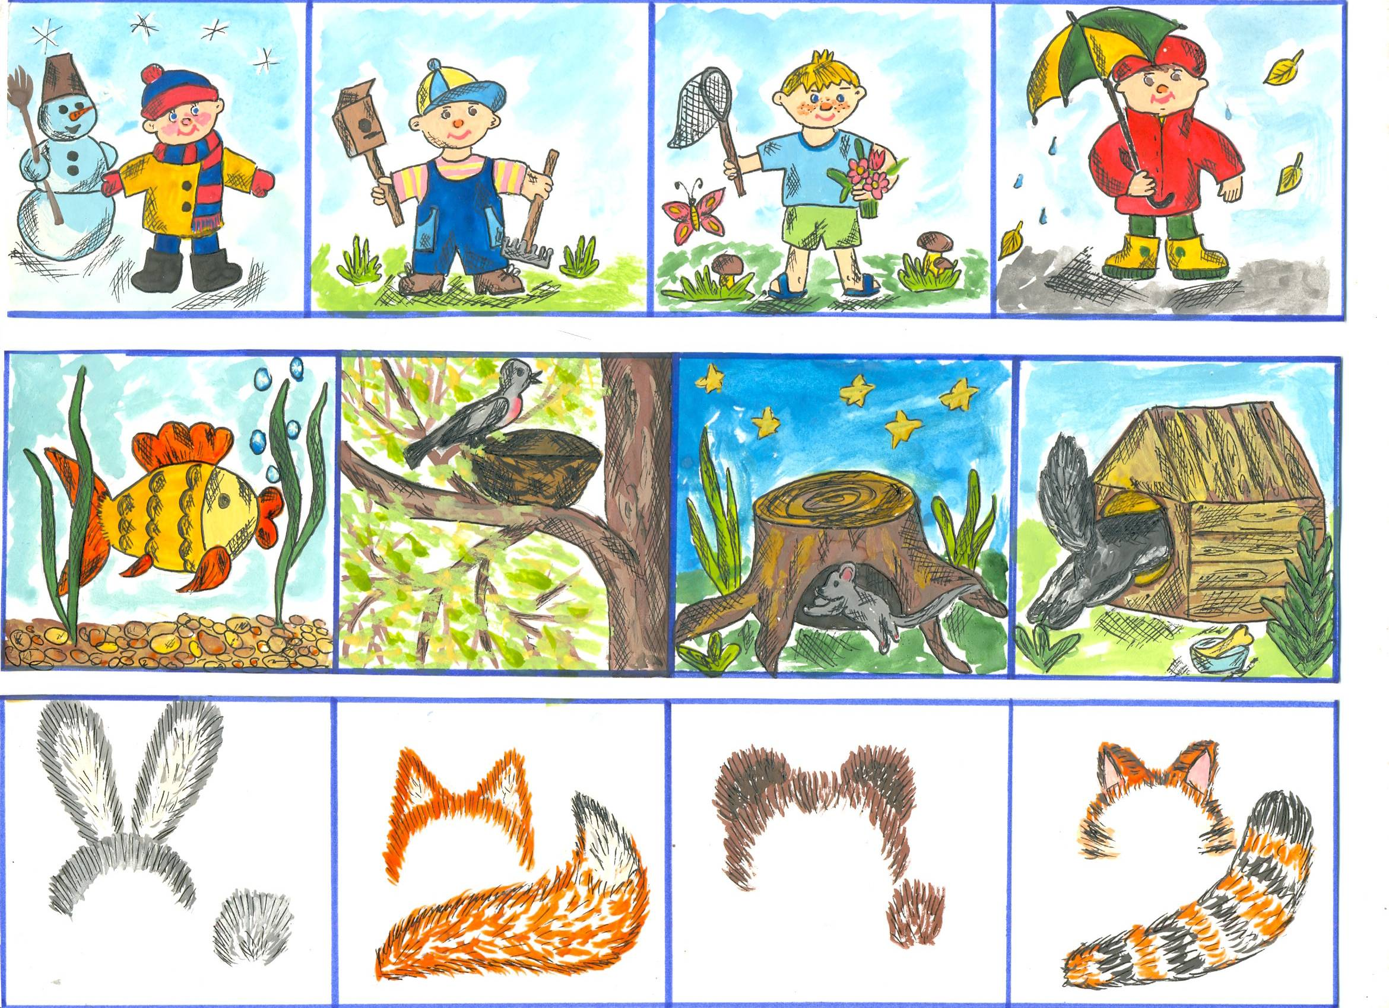


Нос 1 дет.

хвост 1 дет.
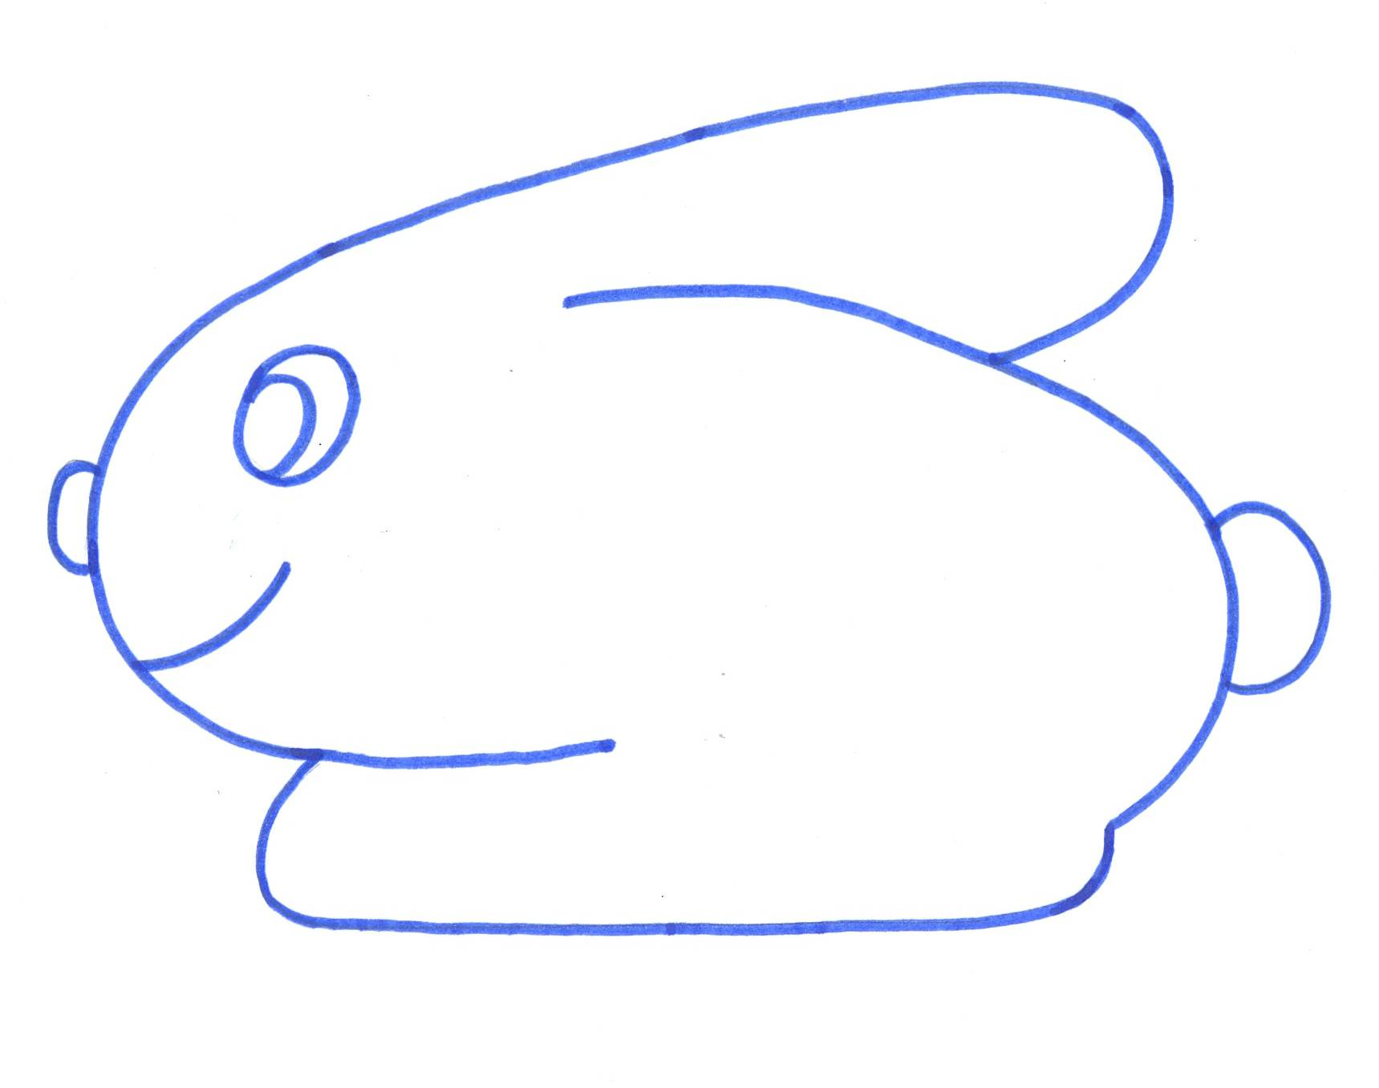
глаз 2 дет.




Раскрась картинку Зеркальные детали

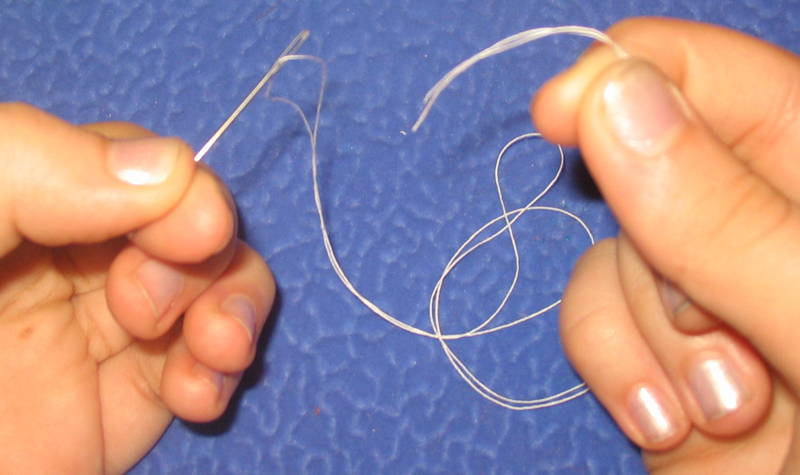
Постепенно по мере освоения последовательности выполнения технологических операций дети учатся применять знания, умения, навыки в творческих работах. Такие задания становятся средством для расширения спектра творческих задач, развитие творческих способностей учащихся, основным средством освоений разных видов декоративно-прикладного искусства.
Зеркальные детали
19
Дополнительное образование детей призвано создавать условия для того, чтобы каждый ребенок, особенно ребенок-инвалид, мог полностью реализовать себя, свои индивидуальные возможности и особенности, свои творческие интересы и потребности.
Так как дополнительное образование является системой передачи культурных ценностей молодому поколению, то целью преподавания предметов декоративно-прикладного творчества является формирование эстетической культуры детей, приобщение к национальным ценностям через собственное творчество детей.
Исходя из выше сказанного занятия с детьми-инвалидами строятся в три этапа:
- Подготовительный этап (в зависимости от темы занятия подбираются задания и упражнения).
Цель этого этапа: поддержка и стимулирование ребенка на работу.
Задачи:
- определить реальный уровень знаний, умений детей;
- построить учебное занятие с учетом роста информационного пространства;
- стимулировать познавательный интерес детей – инвалидов как условия дальнейшего развития творческих способностей;
- ориентировать детей на формирование собственного стиля художественно – творческой деятельности.
Упражнения и задания подбираются:
- на развитие воображения («Кто в домике живет?», «Кляксография», «Угадай кто?» и т.д.),
- на развитие глазомера и цветовосприятия («Дорисуй картинку», «Раскрась» и т.д.),
- на развитие внимания («Что перепутал художник?», «Найди пять отличий» и т.д.),
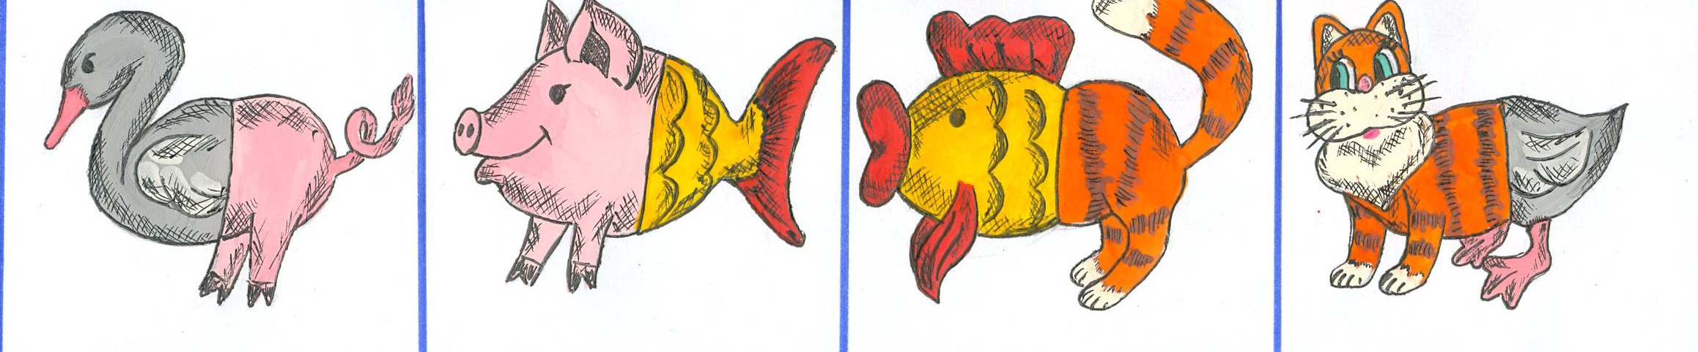

- на развитие мышления («Отгадай кроссворд» и т.д.).
2. Основной этап (начинается и протекает параллельно с предыдущим этапом).
Цель этого этапа занятия: обеспечение личностного включения каждого ребенка в процессе творчества и организация выполнения творческой работы занятия.
Задачи:
- развивать способность у ребенка самостоятельно мыслить, принимать творческие решения;
- привлекать детей к совместной работе, к сотворчеству;
- знакомить с основными элементами художественного творчества.
На данном этапе выполняются задания, неотъемлемой частью которых является не только художественное, но и эстетическое воспитание. Они знакомят детей с разными видами и формами творческой деятельности. Сюда включены:
  - Аппликация. Это наиболее простой и доступный способ создания художественных работ. Если учесть, что у детей с ограниченными возможностями часто наблюдается нарушение моторики рук, то упражнения по вырезанию и наклеиванию деталей, требующие точности движений, внимательности и, способствуют развитию глазомера, мелкой мускулатуры рук, координации. В дальнейшем навыки, полученные при выполнении аппликаций, пригодятся при изготовлении игрушек.
  - Простые виды игрушек (игрушки из меховых шариков, плоские мягкие игрушки).
3.Мозаика. Мозаика один из самых древних видов декоративно-прикладного искусства. Особенность предлагаемой мозаики в том, что она выкладывается из меховых помпонов. Техника выполнения мозаики скрывает в себе большие обучающие и воспитывающие возможности. Дети, занимаясь мозаикой, в процессе творческой деятельности учатся анализировать явления и предметы окружающего мира. Выполнение мозаики развивает глазомер, воображение, произвольное внимание, зрительную память, чувство формы, цвета, восприятие пространственных представлений. Формируется любовь к прекрасному, точность, аккуратность, формируется терпение, усидчивость.
3. Творческий этап- закрепление.
Цель этого этапа – подведение итогов занятия.
Задачи:
- получить положительную самооценку детей;
- осознать и поверить в свои возможности.
Этап является подведением итогов работы. Включает в себя: сочинение сказок, рассказов, оформление мини выставок, защита своей работы.
Заключение
В заключении заметим, что важное значение имеет поддержка и одобрение любых творческих идей, поступающих от детей, закрепление любых, пусть даже минимальных успехов каждого ребенка, развитие собственной индивидуальности в условиях различных форм совместной деятельности.
В условиях творческого объединения « В мире мягкой фантазии» каждый ребенок обретает право и реальную возможность для развития своих творческих возможностей, преодолевая внутренние трудности. Кусочек фантазии есть в каждом ребенке, который, чувствуя, мысля, действуя, вносит в жизнь хотя бы крупицу своего «Я».

Епифанова Наталья Сергеевна
МОУ ДОД «Центр дополнительного образования детей» г. Гурьевска
18
Педагог дополнительного образования
652780, Кемеровская область, г. Гурьевск
8-384-63-5-44-47, Е-mail (cdogur@yandex.ru)

Жуковская Татьяна Валентиновна
МОУ ДОД «Центр дополнительного образования детей» г. Гурьевска
18
Методист
652780, Кемеровская область, г. Гурьевск
8-384-63-5-44-47. Е-mail (cdogur@yandex.ru)

